Ситуации для пар
Выберите ситуацию. Один говорит за героя, другой отвечает. Уточните слова и поменяйтесь ролями. Изображения показывают примеры разговора.
   | ОБЩАЯ РАБОТА  Друг допустил ошибку. Как сказать о ней без унижения?
   | ПЛОХАЯ ОЦЕНКА  Друг говорит: «Я ничего не понимаю». Как поддержать его?
  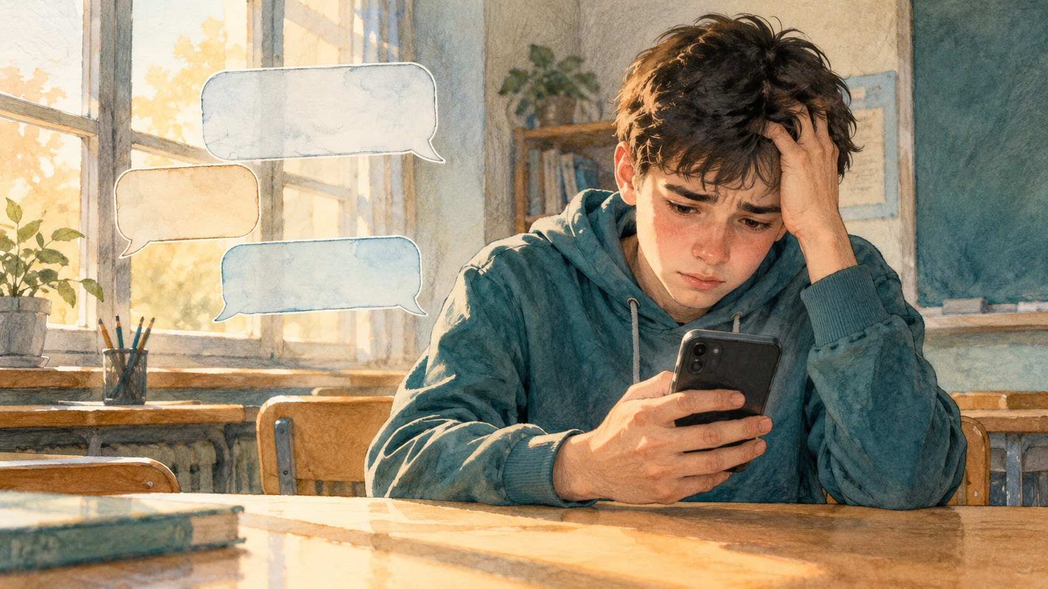 | НАСМЕШКА В ЧАТЕ  Одноклассника высмеивают. Что напишешь ему лично?
   | Я УЖЕ ОБИДЕЛ  Как признать поступок и предложить исправление?
Партнёр отвечает: «Я понял, что…». Если слова ранят, попробуйте другую фразу.

Мой шаг на неделю
 | Лист остаётся у тебя. Можно писать о вымышленном герое.
Что произошло?
__________________________________________________________________
Что я хотел сказать сначала?
__________________________________________________________________
Как сказать правду с уважением?
__________________________________________________________________
Какую помощь или договорённость предложу?
__________________________________________________________________
Какой шаг попробую на неделе?
__________________________________________________________________
Когда мне пригодится пауза?
__________________________________________________________________
Варианты: сделать паузу, не поддержать насмешку, сказать слово поддержки, попросить прощения.

